Dirección: Senillosa 433 2°A (B° Caballito - CABA)
Teléfono: 15-5017-8228 / 4902-2397
Correo electrónico:
lauraperezbosio@yahoo.com
lali_mp@hotmail.com
CUIL 27-30202260-2
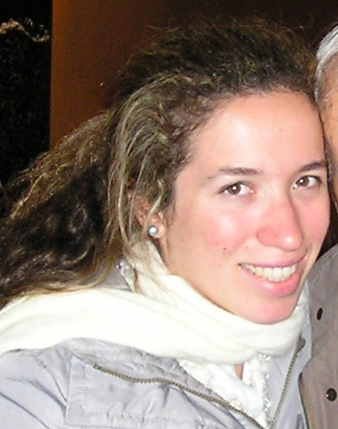 | Laura Marcela Pérez Bosio
Información personal | Estado civil: Casada  Nacionalidad: Argentina  Edad: 31 años (31/05/1983)
Educación | 2002 - 2013 UBA - FADU : Arquitecta  1995 – 2000 Colegio Santa Rosa – Título: Bachiller Mercantil
Experiencia laboral | Jul 14 – Actual Argencons  – Trabajo freelance. Confección de manual de mantenimiento y operaciones para el edificio Quartier del Polo (L.M. Campos y Ortega y Gasset). Relevamiento de las instalaciones.  Nov 13 – May 14 YPF S.A.  – Contratada externa. Compras transversales downstream de químicos para los centros de la compañía. SAP-SRM-BPM-LOCE. Confección de formularios de solicitud de DJAI. Contacto con sector importaciones. Negociación con proveedores.  Ago 13 – Nov 13 Terrazas de Uriarte S.A.  – Sobrestante de obra Thames 2363. Supervisión, control de calidad y avance de tareas. Mostrar unidades a potenciales clientes.  Mar 12- May 13 Ingeniero Pellegrinet S.A. http://pellegrinet.com/  – Compras técnicas en obras Hotel Alvear y Alvear Tower - Puerto Madero y edificio de oficinas Chile 211. Administración y contabilización mediante SAP (Contrato marco, solicitud de pedido, petición de oferta, comparativa, elección de proveedores y pedido de compra, entrada de mercaderías, contabilización facturas, etc.) Pago y atención a proveedores.  Oct 10- Ago 11. Riva S.A. http://www.rivacons.com.ar/  – Compras técnicas, comparativas de cotizaciones, órdenes de compra, análisis de contratos, manejo de plazo de entrega y formas de pago, reuniones con proveedores, visitas a obra. Obras: Bajo Plaza de las Américas (CCGSM), Metrobus, 600 viviendas en Glew, UTN Salto Grande.  May 10 – Ago 10. Prosegur Tecnología (Fireless) http://www.prosegur.com.ar/AR/  – Proyecto de instalaciones para protección y extinción incendio de grandes obras. Cómputos.  Jun 08 – Ago 09. Caputo S.A. www.caputosa.com.ar  – Obra Zen City (Dique I - Puerto Madero) Conformes a obra, proyecto, cómputos.Centro Metropolitano de Diseño (CMD, Barracas). Sobrestante, cómputos, estudio de pliego licitatorio, pedidos, reuniones con subcontratistas en obra, armado de certificados, avance de obra, planos.
Experiencia laboral | Abr 06 – Jul 08. Grupo Ace www.grupoace.com.ar  – Trabajo freelance. Complejo de hotel-spa y viviendas en El Tigre: proyecto de instalaciones. Banco Provincia: Relevamiento y planos de inst. termomecánicas.  Feb 06 – Dic 07 / Feb 10 – Dic 10. DGIMyE Ministerio de Educación, Dirección de infraestructura, mantenimiento y equipamiento.  – Pasantía de arquitectura. Censista de infraestructura en escuelas: relevamiento de materiales, estructura, instalaciones, supervisión de estado de conservación, planos, etc.
Idiomas / Cursos | 2013 Exo training: Certificación Microsoft Project 2010.  2003 Taller integral Título: Autocad 2D y 3D.  2000 University of Cambridge Título: First Certificate of English.  1999 IBM Argentina SA Título: Procesador de textos - Microsoft Word.
Otros conocimientos | Windows XP, Microsoft Office, Sketchup, 3d Studio Max, Internet Explorer, Photoshop, Corel, MS Project.
Referencias | – Benigno Vidal Morcelle, Gerente Compras Transversales YPF S.A. , 5441-3654, bvidalmo@ypf.com  – Ing. Luis Garro, Jefe de obra en Ingeniero Pellegrinet S.A. , 15-6571-0794, lgarro@pellegrinet.com  – Sr. Andrés Wojtowicz, Comprador en Riva S.A., 4312-9229 int 128  ofcompras@rivacons.com.ar

